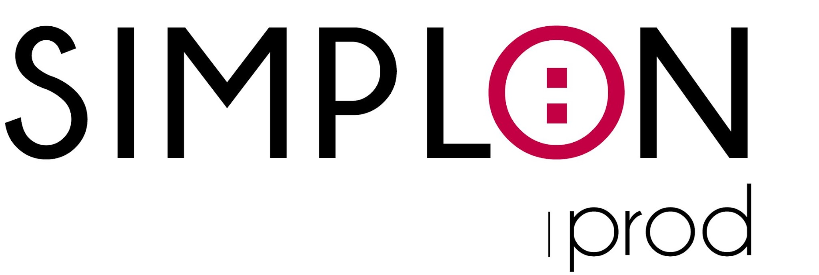

Trame indicative pour la rédaction

du cahier des charges

# 1 - CONTEXTE

## Présentation de l’équipe

Noms : Carole VELARDE,Géna PAILHA,Odile CADIOU, Kévin PUYOL

Apprenants Simplon Saint Gaudens

Mission : Créer un jeu « serious game » sur les élections présidentielles.

## Projet et contexte

Dans le cadre de notre formation, nous avons été missionné pour créer un jeu sur le thème des élections présidentielles.

Trop souvent le débat politique se résume à un combat de mots plutôt qu’à un combat d’idées.

Même si Il est rare que les idées d’un candidat correspondent à 100 % à nos convictions ; nous constatons que la pensée unique monopolise trop souvent le débat.

« Nous président « est un jeu de plateforme de tirs, en l’occurrence des mots, où les joueurs incarnent des candidats qui veulent récupérer un maximum de voix en se confrontant à coup de « mots  missiles » en évitant les impacts des mots de l’adversaire.

# 2 - STRATÉGIE

## Stratégie d’objectifs

Objectif  du jeu:

3 candidats se déplacent sur un plateau de télé (décor). Chacun possédant une arme (langage) qui lance des mots. Le but étant d’atteindre les adversaires avec les munitions qui seront des mots pour obtenir un maximum de voix.

2 candidats sont gérés par l’ordinateur et le dernier par le joueur.

On donne le même nombre de voix aux candidats au départ du jeu. On perd des voix lorsque l’on est touché et on en gagne lorsque l’on touche un adversaire.

Le but est d’éviter les impacts que lancent les adversaires. Chaque candidat a son compteur. Et on démarre le timer à 7mn. (décompte du laps de temps du débat.)

Les personnages se déplacent (gauche, droite, sauts). Lors de leur déplacement, les joueurs peuvent récupérer des voix »bonus » un peu partout dans l’espace de jeu. Chaque candidat a son compteur de vote, le résultat le plus élevé à la fin du temps imparti désignera le président.

On gagne et on perd des voix en touchant ou en étant touché.

La bombe médiatique qui rebondit que l’on sort 3mn avant la fin du timer.

Les 10 points incontournables :

* Plateau
* 3 candidats (2 bots + un joueur) Les 2 bots sont en mode pattern, et le joueur programmé est dirigé avec les touches flèches gauche, droite, up, et le tir barre espace.
* Un compteur de vote pour chaque candidat.
* Un timer
* Bonus (bulletins de vote répartis dans l’espace de jeu)
* Malus : Bombe médiatique qui remet les compteurs à zéro pour le candidat qui est touché.
* Plusieurs plateformes (3 avec le plateau)
* Listing de mots munitions (l’emploi, la sécurité, économie, l’écologie, le climat, le commerce, international, l’intégration, projet, lois, statistiques, justice, médias, retraite, fonctionnaire, l’éducation, réformes, effort, social, budget, 49.3, référendum, armée, Europe, collectivités, territoire, dette, objectif, déficit, culture, patronat, paritarisme, syndicats, agriculture, ) les différents mots sont répartis dans deux catégories de valeur (10 et 20 voix)
* La couleur des mots sera différente selon les candidats.
* Bouquet final : photo de l’Elysée et affichage du score.

# 3 - PÉRIMÈTRE DU PROJET

*Cas d’un site web*

## 

## Arborescence et contenus

|  |  |  |  |
| --- | --- | --- | --- |
| Nom rubrique | Nom sous-rubrique | Description / contenu | Objectif |
|  |  |  |  |

## 

## Orientations graphiques et ergonomiques

Existe-t-il une charte graphique à appliquer ? Non

Design et intégration de maquettes ou adaptation graphique sur un thème existant ? Phaser.io

Y a-t-il des contraintes spécifiques d’accessibilité ou d’ergonomie à anticiper ? non

# 4 - ARCHITECTURE TECHNIQUE

HTML

CSS

Phaser.min.js

Assets

JS

Caddy et Browser5

Localhost

## Fonctionnalités spécifiques

Aucune spécificité prévue, le jeu sera accessible à tous, sans restriction d’age

Pas d’abonnement et gratuit

# 5 - RESSOURCES ET CONTRAINTES

## Délais

Jeu délivré pour le 26 février.

## Budget

NC

## Remarques